MEGHÍVÓ

Tour de Cure
Diabétesz és Sport nap 5.

Időpontja: 2019. július 28. (vasárnap) 8.30⁰⁰ – 17⁰⁰ óráig
Helyszíne: Komló, Eszperantó tér

Szeretettel meghívjuk Önt és családját a „Tour de Cure
- diabétesz és sportnap 5.” rendezvényre!

Program:
08:30 Regisztráció
09.00 Megnyitó
10.00 Kerékpáros túrák rajtjai
10.00 Hobby és amatőr túra futam rajtja 1. Komló- Erdősmecske - Komló
10.30 Országúti amatőr teljesítménytúra rajtja 1. Komló- Erdősmecske - Komló
11.00 Országúti verseny rajtja Komló- Mánfa- Sikonda
10:00 Egészségügyi szűrővizsgálat kezdete
Vérnyomás mérés, Testzsír-százalék mérés, Véroxigén mérés, BMI mérés, stb.
11:00 Gyermekügyességi verseny
15:30 Eredményhirdetés
16.00 Tombola

A kerékpáros túrán induló csapatok az egészséges sportolás nevében útravaló csomagot kapnak.
Az egészségügyi szűrés a rendezvény ideje alatt folyamatosan, érkezési sorrendben történik.
Diabétesszel kapcsolatos tanácsokat ad: D Réfi Katalin
Egészségügyi szűrés: Baranyai Éva
Gyerekprogramok: Keszericze Zsolt és Papp László

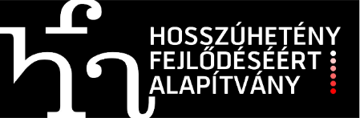
A rendezvény az EFOP 1.3.5- 16-2016.-00486 sz., az Együtt, egymásért a komlói közösségéért! című pályázat keretében kerül megrendezésre.

